气浴恒温振荡器

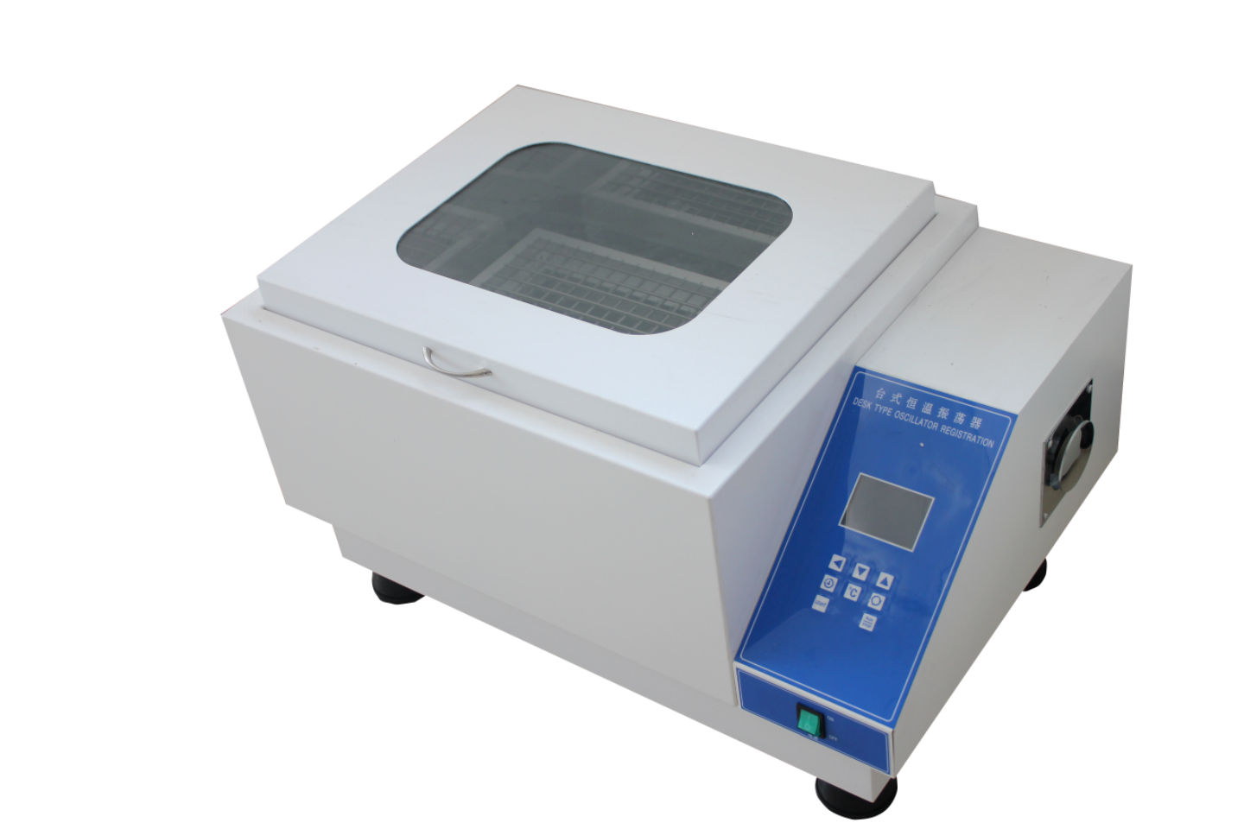

使 用 说 明 书

生产商：宁国沙鹰科学仪器有限公司
运营商：沙鹰科学仪器（上海）有限公司

气浴恒温振荡器 使用说明书
一、产品概述
气浴恒温振荡器适用于环境保护、医疗、卫生防疫、药检、动植物学、食品工程等科研、生产部门。是水体分析的BOD测定、微生物的培养保存、植物载培、育种试验的带振荡的专用恒温设备。
二、产品特点
1.不锈钢内胆，优质钢板喷塑外壳、数字显示精度高
2.不锈钢万能弹簧夹具可夹不同大小烧瓶/锥形瓶，亦可夹试管
3.独特的不锈钢循环风道，强迫空气循环，温度均匀
4.整机结构合理、技术先进、性能可靠、工作平稳
三、技术参数
名称 |  | 气浴恒温振荡器
型号 |  | THZ-92B
恒温方式 |  | 风道循环，强制对流传递
振荡方式 |  | 回旋+往复
性  能 | 使用温度范围 | 温度+5℃~65度
性  能 | 显示分辨率 | 0.1℃
性  能 | 温控精度 | ±0.1℃
性  能 | 温度波动度 | ±0.5℃
性  能 | 转速范围 | 起动-300r/min
性  能 | 振荡幅度 | 26mm
性  能 | 定时范围 | 0-9999min
结  构 | 内胆 | 304不锈钢
结  构 | 外壳 | 优质钢板表面喷塑
结  构 | 额定功率 | 1000W
控 制 器 | 温度控制方式 | PID
控 制 器 | 温度设定方式 | 触摸式按键设定
控 制 器 | 温度显示方式 | LED液晶显示
控 制 器 | 加热方式 | O型加热管
控 制 器 | 附加功能 | 偏差修正、菜单按键锁定、停电补偿、停电记忆、PID可调
控 制 器 | 传感器 | Pt100
安全装置 |  | 超温报警、短路保护、过热保护、声光报警
规格 | 内尺寸（mm） | 470*380*170
规格 | 外尺寸（mm） | 710*520*520
规格 | 包装尺寸（mm） | 760*580*530
规格 | 托盘尺寸（mm) | 440*330(弹簧托盘）
规格 | 最大装瓶量 | 250ML*12只（三角烧瓶）
规格 | 电源 | 交流220V 50HZ
规格 | 毛重 | 55kg左右
四、面板指示
BMTB-C11N6
BMTB-C10N6

1．标识符定义
①“ALM!”标识符：当控制器有温度或速度报警时，“ALM!”标识符点亮，反之熄灭。
②“SW”标识符：当门控输入断路时，“SW”标识符点亮，反之熄灭。
③“HEAT”标识符：当控制器有加热输出时，“HEAT”标识符点亮，反之熄灭。
④“RUN”“STOP”标识符：当控制器运行时“RUN”标识符点亮，停止时“STOP”点亮。
⑤“OUT”标识符：当控制器有光照输出时，“OUT”标识符点亮，反之熄灭。
2．按键定义
①“移位”键()：在设定状态下点击此键可使设定值移位闪烁修改。
②“减小”键(▽)：在设定状态下点击此键可使设定值递减，长按此键可使设定值连续递减。
③“增加”键(△)：在设定状态下点击此键可使设定值递增，长按此键可使设定值连续递增。
④“时间”设定键：可设定或查看时间设定值及其相关参数。
⑤“温度”设定键：可设定或查看温度设定值及其相关参数。
⑥“速度”设定键：可设定或查看速度设定值及其相关参数。
⑦“运行/停止”：点击此键可启动或停止控制器的运行。
⑧“照明”（BMTB-C10N6系列无此功能）：点击此键可打开或关闭照明继电器。

五、操作及使用方法
1．控制器上电，温度显示窗显示控制器型号“bTn1”，速度显示窗显示版本号“v01”约3秒后进入到正常显示状态。
2．定时功能
当定时设为“0”时，表示没有定时功能，控制器连续运行；当设定时间不为“0”时，有定时功能，计时开始，“TIME”标识符闪烁，计时结束后停止运行（详见ndT参数：内部参数表-5），时间显示区显示“End”，蜂鸣器嘀嘀声鸣叫EST（详见内部参数表-5）秒后停止鸣叫。点击“运行/停止”键可重新启动运行。
3．启动与停止
长按“运行/停止”键ruT （详见内部参数表-2）秒钟可启动或停止控制器运行。运行时“RUN” 标识符点亮，停止时“STOP”标识符点亮。
4．掉电记忆功能
可选择是否有掉电记忆功能（详见“Pon”参数：内部参数表-2）。
当选择无掉电记忆功能时，控制器上电时直接进入到停止状态。
当选择有掉电记忆功能时，断电时控制器自动保存运行和停止状态、运行时间，再上电时控制器按掉电时的状态继续运行。
5．门控功能
当门打开时，“SW”标识符点亮；反之，“SW”标识符熄灭。在运行过程中若打开门，控制器自动停止电机运行（与温度无关），门关闭后，控制器继续电机运行。
6．有温度和速度报警时，“ALM!”标识符点亮，蜂鸣器鸣叫，蜂鸣器鸣叫时可按任意键消音。
7．当电机发生堵转、霍尔错误时，速度栏显示故障代码“E--1”，控制器自动停止电机运行。
8．若控制器温度显示窗显示“----”，表示温度传感器或控制器本身故障，请仔细检查温度传感器及其接线。

六、系统自整定
在运行且非设定状态下长按“移位”键6秒后进入到系统自整定选择状态，温度显示窗显示自整定提示符“AT”，速度显示窗显示“oFF”，可点击“增加”或“减小”键选择显示“on”或“oFF”，在显示“on”时，点击“温度”设定键，仪表进入到系统自整定状态，【AT】标识符闪烁，自整定完成后，【AT】标识符停止闪烁，控制器会得到一组更佳的PID参数，参数值自动保存。在系统自整定过程中长按“移位”键6秒或关闭控制器电源可中止自整定程序。
在系统自整定过程中若有上偏差超温报警，报警标识符不亮，蜂鸣器也不鸣叫，但加热报警继电器会自动断开。在系统自整定过程中所有设定键都无效。
七、温度及其参数设定
1．点击“温度”键，进入到温度设定状态，温度显示窗显示提示符“SP”，温度设定值闪烁，可通过增加、减小和移位键修改到所需的设定值；再点击“温度”键，退出温度设定状态，温度设定值自动保存。
2．长按“温度”键3秒，温度显示窗显示密码提示符“Lc”，速度显示窗显示密码值，通过增加、减小和移位键修改到所需的密码值。再点击“温度”键，若密码值不正确，控制器自动返回到正常显示状态，若密码值正确，则进入到温度内部参数设定状态，再点击“温度”键可以依次修改各个参数。再长按“温度”键3秒，可以退出此状态，参数值自动保存。详见下表：
内部参数表 -1
参数指示 | 参数名称 | 参数功能说明 | （范 围）出厂值
Lc | 密码 | “Lc=3”时可查看并修改参数值。 | 0
ALH | 上偏差  超温报警 | 当“温度测量值＞温度设定值+ALH”时，报警灯亮，蜂鸣器鸣叫，断开加热输出。 | (0～20.0℃)  5.0
ALL | 下偏差  欠温报警 | 当“温度测量值＜温度设定值+ALL”时，报警灯亮，蜂鸣器鸣叫，断开加热输出。ALL=0表示无下偏差欠温报警。 | (-20.0～0.0℃)  0.0
T | 控制周期 | 加热控制周期。 | (1～60秒) 5
P | 比例带 | 时间比例作用调节。 注1 | (0.1～60.0) 10.0
I | 积分时间 | 积分作用调节。 | (1～2000秒) 200
d | 微分时间 | 微分作用调节。 | (0～2000秒) 200
LT | 照明灯  关闭延时 | 照明灯打开，延时LT时间后自动关闭。  当“LT=0”时，必须手动关闭照明灯。 | (0～9999分)  2
Pb | 温度修正 | 通常修正传感器低温测量时产生的误差。  Pb=实际温度值－仪表测量值 | (-99.9～99.9℃)  0
PL | 斜率修正 | 通常修正传感器高温测量时产生的误差。  PL=1000*（实际温度值－仪表测量值）÷ 仪表测量值 | (-999～999)  0
注1：若采用水浴加热，P=6.0
内部参数表 -2
参数指示 | 参数名称 | 参数功能说明 | （范 围）出厂值
Lc | 密码 | “Lc=9”时可查看并修改参数值。 | 0
Pon | 来电恢复功能 | 0：无； 1：有 | (0～1) 0
ruT | 【运行/停止】  按键延时 | 长按【运行/停止】键ruT时间后按键功能有效。 | (0～10秒)0
ndo | 开关参数 | 0：启用照明功能  1：当有报警时此开关闭合，反之断开  2：当定时结束此开关闭合，反之断开 | (0～2)0
nP | 最大功率输出 | 加热输出的最大功率百分比。 | (0～100%) 100
Co | 关断加热  输出偏差 | 当“温度测量值≥温度设定值+Co”时，关断加热输出。 | (0.0～20.0℃)5.0
SPH | 温度设定上限 | 温度设定值的上限值 | (0.0～100.0℃)  100.0
Adr | 通讯地址 | 预留，无效 | (1～32) 1

内部参数表 -3
参数指示 | 参数名称 | 参数功能说明 | （范 围）出厂值
Lc | 密码 | “Lc=567”时可查看并修改参数值。 | 0
rST | 恢复出厂值 | 0：取消； 1：确定 | (0～1) 0

八、速度及其参数设定
1．点击“速度”键，进入到速度设定状态，温度显示窗显示提示符“Sd”，速度设定值闪烁，可通过增加、减小和移位键修改到所需的设定值；再点击“速度”键，退出速度设定状态，速度设定值自动保存。
2．长按“速度”键3秒，温度显示区显示密码提示符“Lc”，速度显示区显示密码值，通过增加、减小和移位键修改到所需的密码值。再点击“速度”键，若密码值不正确，控制器自动返回到正常显示状态，若密码值正确，则进入到速度内部参数设定状态，再点击“速度”键可以依次修改各个参数。再长按“速度”键3秒，可以退出此状态，参数值自动保存。详见下表：
注意：速度参数在控制器运行过程中禁止修改，如需修改，请停止控制器再进行修改！
内部参数表 -4
参数指示 | 参数名称 | 参数功能说明 | （范 围）出厂值
Lc | 密码 | “Lc=3”时可查看并修改参数值。 | 0
EAr | 转速比 | 系统转速比。 | (1.0～10.0) 1.0
Pd | 比例增益 | 速度比例增益。 | (1～99) 40
Id | 积分系数 | 速度积分系数。 | (1～99) 2
InT | 加速时间 | 转速从最小到最大的所需时间。 | (5～60) 10
dET | 减速时间 | 转速从最大到最小的所需时间。 | (5～60) 10
SdL | 速度设定下限 | 速度设定值的最小值。 | (30～SdH) 40
SdH | 速度设定上限 | 速度设定值的最大值。 | (SdL～2500) 300
PoL | 极数 | 霍尔测速的级数。 | (1～32) 1
db | 显示不灵敏区 | 速度显示不灵敏区。 | (0～99) 5
九、时间及其参数设定
1．点击“时间”键，进入到总定时时间设定状态，温度显示窗提示“ST”，可增加、减小和移位键修改到所需的设定值；再点击“时间”键，退出总定时时间设定状态，设定值自动保存。时间单位可选择分钟或小时；
2．长按“时间”键约3秒，温度显示区显示密码提示符“Lc”，速度显示区密码值，通过增加、减少和移位键修改到所需的密码值。再点击“时间”键，若密码值不正确，控制器自动返回到正常显示状态，若密码值正确，则进入到时间内部参数设定状态，再点击“时间”键可以依次修改各个参数。再长按“时间”键3秒，可以退出此状态，参数值自动保存。详见下表：
内部参数表 -5
参数指示 | 参数名称 | 参数功能说明 | （范 围）出厂值
Lc | 密码 | “Lc=3”时可查看并修改参数值。 | 0
ndT | 定时模式选择 | 0：运行后始计时，运行时间到，只停速度，不停温度  1：运行后始计时，运行时间到，同时停止速度和温度  2：温度到达设定值后开始计时，运行时间到，只停速度，不停温度  3：温度到达设定值后开始计时，运行时间到，同时停止速度和温度  注：此参数运行中禁止修改！ | (0～3)  3
Hn | 计时单位 | 0：定时以分钟计时，“M”标识符点亮  1：定时以小时计时，“M”标识符熄灭  注：此参数运行中禁止修改 | (0～1) 0
SPd | 恒温偏差 | 当“温度测量值≥温度设定值－SPd”时，进入到恒温状态 | (0.1～10.0℃)  0.5
EST | 定时结束  提示时间 | 当定时结束后，蜂鸣器提示时间。  注：当“EST=9999”时，表示永久提示 | (0～9999秒)  60
rT | 时间修正 | 修正计时误差，  修正值=【运行时间（秒）－实际时间（秒）】*10 / 实际时间（分） | (-999～999) 0

十、接线图及注意问题

若选用DC12V电机，此处应输入AC10V±10%；若选用DC24V电机，此处应输入AC20V±10%。
电机持续工作电流≤5A
若只使用一个霍尔传感器，可任选其中一个。
AC11V~20V
加热（带电输出）
1
2
3
4
5
6
功能见参数表-2中“ndo”
7
8
9
10
+
-
加热固态SSR
门开关（不用请短接）
11
12
13
PT100
霍尔1
霍尔2
热敏电阻
14
15
16
17
M
电机电源
仪表电源
L
N
NO
NC
常开
（不带电输出）
常闭

特别提醒：
1） 接线时为降低对仪表的干扰，请注意强电线路（如电源线和负荷线等）
和弱电线路（如传感器信号线和按键引出线等）分离。
2） 电源电压为220VAC或110VAC（仅可选择一种电压，订货时请说明），
L、N仅表示控制器电源，实际接线无需区分火线和零线。
3） 若采用水浴加热，建议使【内部参数表-1】中的【P=6.0】。

十一、注意事项
1、取出或放入容器时，应关机后进行。
2、仪器应旋转平稳，不能侧倾使用。
3、为了确保你的人身财产安全，插座必须具有安全接地装置，工作完毕应关闭电源。

装 箱 清 单

序号 名称 数量 备注
1 主机 1台

2 电源线 1根

3 使用说明书 1份

4 合格证 1份

5 保修卡 1份

生产商：宁国沙鹰科学仪器有限公司
运营商：沙鹰科学仪器（上海）有限公司

